山东省文化厅
2017年度政务公开工作年度报告

- 概述
2017年，省文化厅高度重视信息公开工作，认真贯彻落实省政府关于政务公开的各项工作部署，按照“以公开为常态，不公开为例外”的要求，狠抓落实，不断加大政务公开工作力度，拓展公开渠道，丰富公开内容，政府信息公开工作取得良好成效。
（一）加强组织领导。调整成立由分管厅领导为组长，办公室、财务处、人事处等处室负责人组成的政务公开工作领导小组，各处室明确一名工作人员为联络员，负责具体工作事项的对接和落实情况报告。各处室互相配合，利用省文化厅官方网站等渠道，把干部人事任免、文化工程建设、专项资金使用、文艺评审评比、国有资产处置等内容全面、及时公开。
（二）优化工作机制。制定《山东省文化厅2017年政务公开工作方案》《山东省文化厅文件公开属性源头认定机制》《山东省文化厅重大决策跟踪性报道制度》等规章制度，梳理细化工作项目，细化责任落实，明确任务目标、牵头处室、责任人，以不断优化的协调机制推动政务公开工作落到实处。
（三）大力推进落实“五公开”。在厅门户网站开设“政务公开”版块，设立政策法规、热点回应、公开指南、人事信息、财务信息等栏目，加强对人员招聘、专项资金的申请和使用、发展规划等社会关注信息的公开工作，及时将山东文化建设的重大决策部署、全省公共文化建设、文化惠民等领域信息公布于众。对公众查询较多的行政审批项目，设置专题页面，及时发布相关审批结果，目前省文化厅已有4项行政许可审批服务事项实现网上全程办理，其余行政许可和公共服务事项实现网上预审和流转办理功能。
二、建好公开渠道
（一）充分发挥厅网站第一平台作用。按照高效便民原则对厅网站进行优化，打造模块简洁、目录清晰、运行维护便捷的主平台，全面、及时、准确发布更新信息。加强特色栏目建设，根据文化工作的特点和需要，在厅网站开设“学习十九大精神”“两学一做”“繁荣社会主义文艺”“弘扬传统文化”“文化扶贫”等专题栏目。综合运用文字、图片、视频等形式，对文化工作重要部署、文化惠民活动等进行全面宣传报道。2017年，省文化厅网站主动公开政府信息8137条，制作各类视频新闻151个，推出热点专题栏目9个。“山东省文化厅网站”在文化部2017年网站绩效评估中再获“年度最佳奖”，“山东文化厅”英文网荣获“2017年度中国外文版政府网站领先奖”，位居全国省级委办网站第二名。
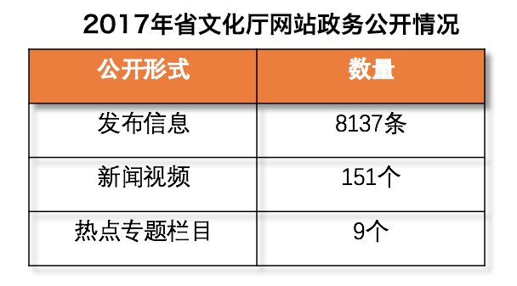
（二）扩展新媒体发布体系。积极利用新媒体，构建多样化的信息公开渠道，通过 @文化山东 官方微博、“文化山东”官方微信公众号、文化山东手机客户端，同步推送最新的文化资讯、政策文件等信息。紧紧围绕首届山东文化惠民消费季等工作，“两微一端”同步发力，推出微直播、“惠生活”等公众关注度高的活动，全年共进行网络直播24场，在全社会营造“享受文化 品味生活”的良好舆论氛围。2017年，政务微博发布信息4269条，微信发布信息636条，客户端发布信息3513条，其中官方微博 @文化山东 获评“2017年度最具影响力山东省直机构政务微博”。

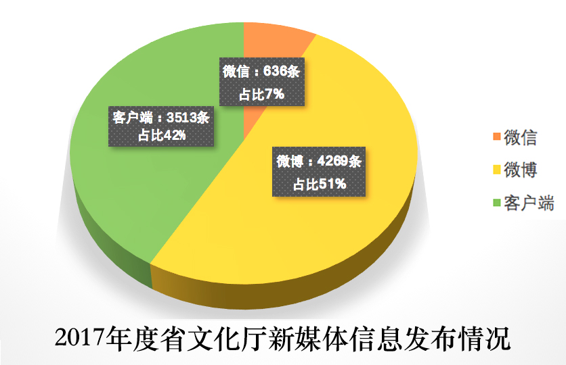
（三）优化媒体宣传平台。与新华社、中新社、《光明日报》、《中国文化报》、《大众日报》、山东电视台等中央和省级媒体，建立长期合作关系，搭建山东文化艺术宣传十大平台，充分利用主流媒体的影响力，拓展惠民信息传播渠道。对于全省的重要文化活动，通过专题发布会、吹风会等，统筹媒体做好发布工作。2017年，联合文化部办公厅组织“中央媒体文化山东行”活动，20家中央媒体奔赴济南、淄博、德州等地，就首届山东文化惠民消费季开展情况进行实地采访、调研。各媒体充分发挥自身优势，刊发各类报道400多篇，回应社会关切，向社会全面展现基层群众参与文化消费的生动景象。
三、做好发布解读和互动交流工作

（一）主动做好政策解读。2017年，《山东省文化厅“十三五”时期文化改革发展规划》、《山东省文化产业示范园区创建管理办法》、《山东省文化厅青年拔尖人才选拔管理办法》等多项涉及面广、具有行业指导意义的文化政策相继出台，结合社会关注点，召开新闻发布会，协调相关处室负责同志接受媒体采访，介绍分析政策出台背景、主要内容和社会影响。
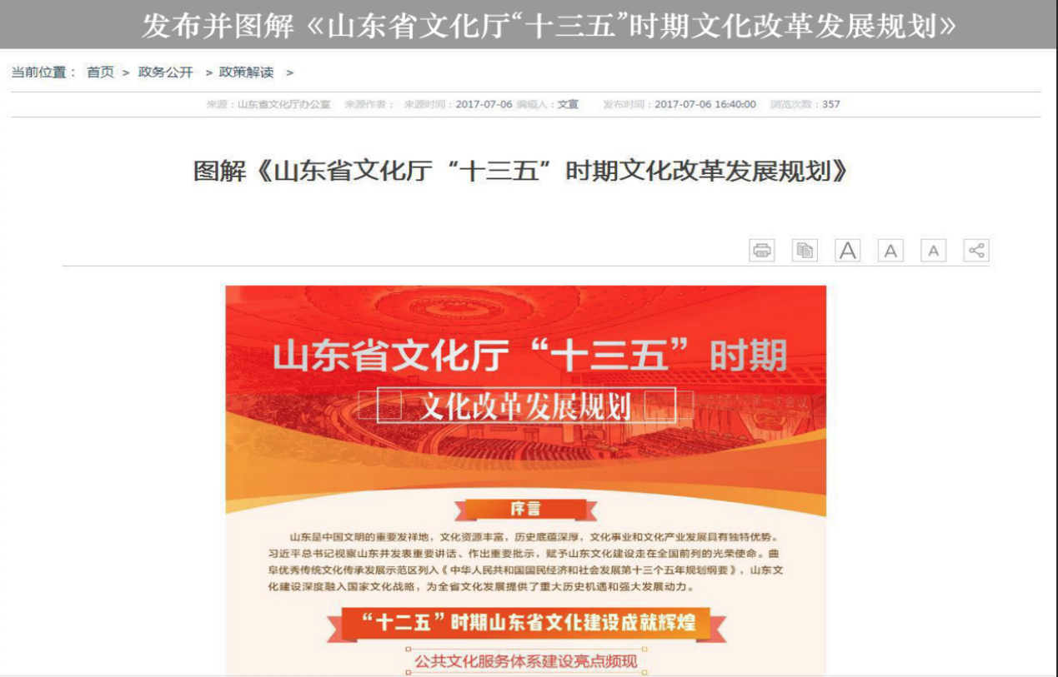

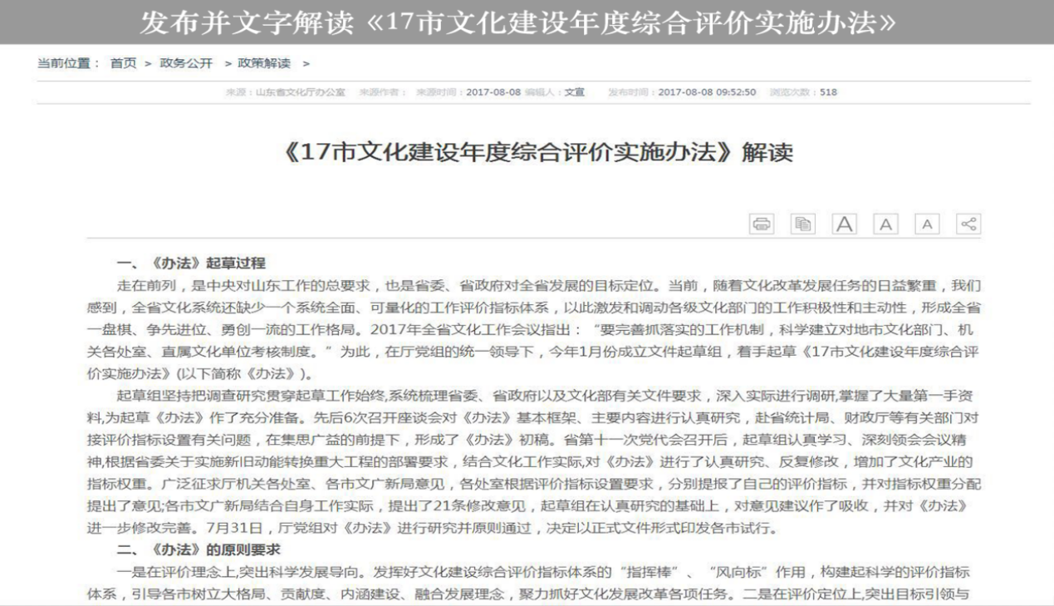
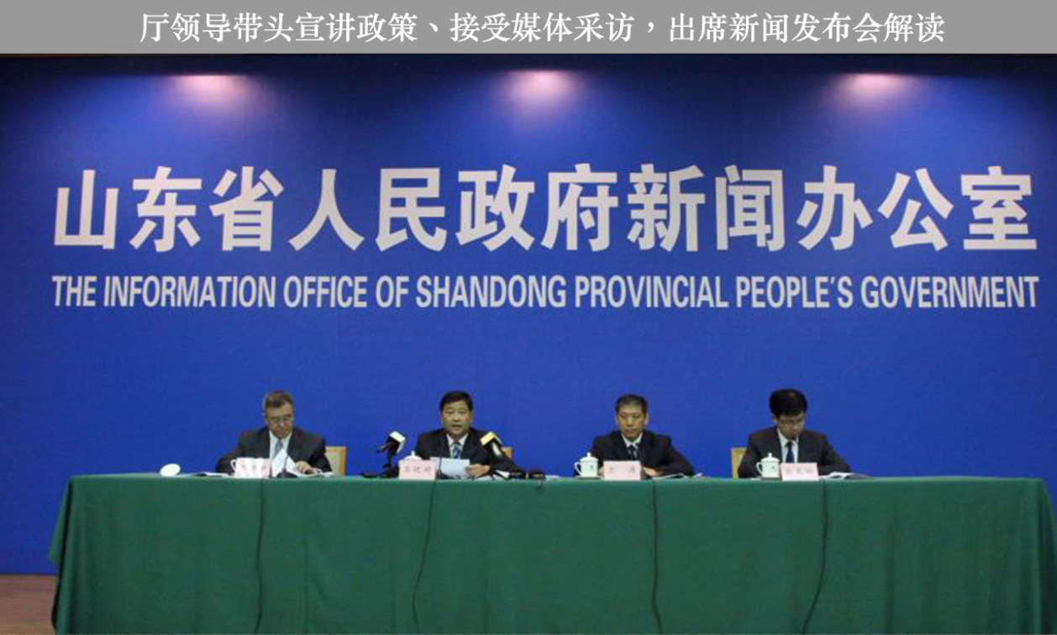

(二) 加强新闻发布。不断完善新闻发布制度，通过新闻发布会、媒体吹风会、媒体集中采访等形式，多渠道、多平台宣传介绍山东省非物质文化遗产月、“文化惠民、服务群众”实事情况、首届山东文化惠民消费季、首届山东国际小剧场话剧演出季等社会关注度较高的文化工作进展情况。2017年共举办新闻发布会11次，其中，通过省政府新闻办发布5次，自行召开专题发布和通报会6场，组织媒体集中采访行活动3次，厅机关接受媒体约稿、约访51次。
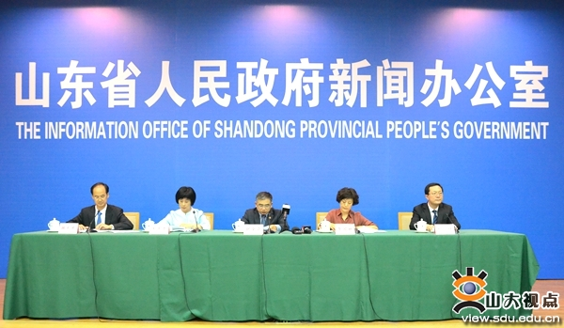
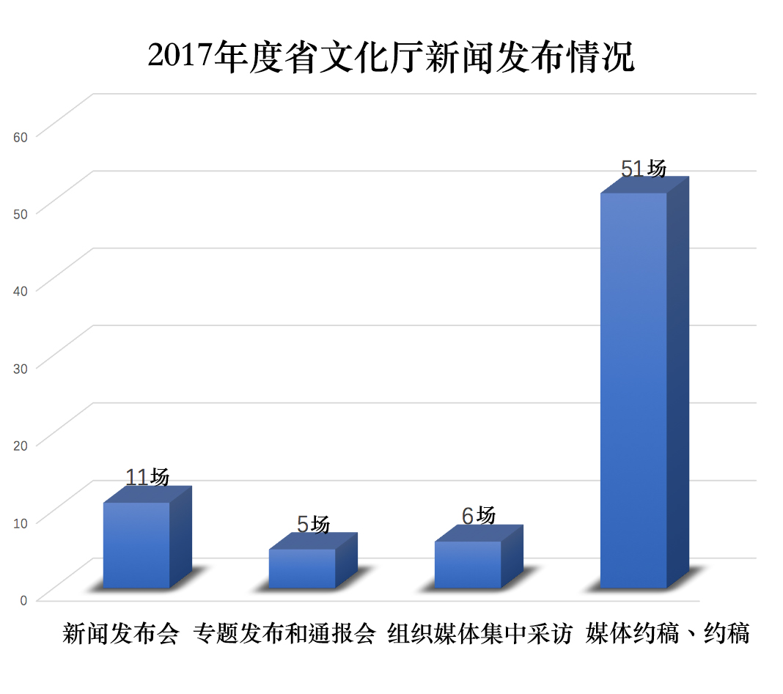
(三）积极回应社会关切。通过厅网站的“厅长信箱”、“在线投诉”、“意见建议”和“在线访谈”等栏目，广泛收集网民来信，听民意解民忧，为群众提供多方面、全方位的服务。2017年共有效处理群众网上邮件75件，来信涉及地方戏发展、基层公共文化服务、非物质文化遗产保护与传承、文化市场管理等多方面，每一封来信均挂办文单，按正式办文程序运转，做到了“件件有着落，事事有回音”，充分调动了群众参与文化建设的积极性。同时，进一步做好建议提案办理工作，认真回应人大代表、政协委员提出的有关问题，今年共办理建议、提案33件，均在规定时限内按时办复，及时在厅网站主动公开。
四、主动信息公开情况
一是机构职能信息。包括机构概况、领导分工、内设机构和职责。
二是政策法规文件信息。包括文化部门规章及规范性文件，省委省政府出台的关于山东文化建设的政策、文件，省文化厅出台的重要文件等。
三是行政管理清单和责任清单。公开省文化厅行政权力清单、行政审批清单、政府部门责任清单、党风廉政建设风险点清单，公开省政府取消、下放、保留行政许可、职业资格等事项。
四是市场监管信息。公开省文化厅随机抽查事项清单、行政许可信息，接受群众监督。
五是人事信息。包括省直文化单位人事任命、厅机关及直属单位事业编招考、公开招聘中高级岗位工作人员考察体检公示等相关信息。
六是财务信息。及时公开预算、决算、政府采购等信息。
七是文化艺术信息。公布全省群众艺术优秀新创作品名单、全省舞台艺术青年人才创作扶持项目评审、全省艺术创作工作会议、山东地方戏曲剧种代表性剧目展演等重大文艺活动等。
八是公共文化信息。公布县级图书馆文化馆总分馆制建设、山东省文化志愿服务典型、冬春文化惠民季活动、基层综合性文化服务中心建设等信息。
九是非物质文化遗产信息。公布第三批省级非遗生产性保护示范基地名单、县及县以下历史文化展示工程情况、山东省大运河文化带建设工作、国家级非遗传承人抢救性记录工作等非遗信息。
十是文化产业信息。通过山东文化产业综合信息发布平台，发布各类产业信息1865条，公布推进国家文化消费试点工作、省级示范园区、基地综合考核评估工作、积极开展国家级文化产业示范园区创建等。
十一是其他文化业务信息。包括文化市场、文化立法、文化科技、对外文化交流等方面公告通知、重要政策解读、重要项目进展情况、重点工作开展情况。
五、依申请公开政府信息情况
2017年，省文化厅进一步规范政府信息依申请公开接收、登记、办理、审核、答复、归档等工作环节，严格按照法定时限履行答复程序，依法依规做好答复工作。全年共办理政府信息依申请公开3件，全部及时予以答复。
六、政务公开收费及减免情况
2017年，省文化厅未因政务公开工作收取费用。
七、行政复议和行政诉讼情况
2017年，省文化厅未因政府政务公开而被申请行政复议、提起行政诉讼。
八、存在问题及改进措施
2017年，省文化厅政务公开工作有创新有亮点，但也存在一些不足和问题。一是公开的深度广度仍需进一步深化拓展。政务公开工作涉及公众参与、会议开放、数据开放等新任务，当前的公开工作与社会公众的期望仍有一定差距。二是公开水平有待进一步加强。政务公开工作涉及面广，专业性强，目前尚无政务公开专职处室，各处室政务公开工作人员多为兼职，部分人员主动公开意识不强，整体业务能力有待进一步提高。
党的十九大报告提出，“通过更充分的政务公开让人民群众更好地监督政府依法行政”，2018年，我们将认真贯彻落实十九大精神，继续做好政务公开工作，不断提升政务公开工作水平。
一是继续推进“五公开”。推动涉及群众切身利益、社会关注度高的重大政策措施和重要规划方案，除依法应当保密的外，在决策前通过厅网站向社会公开决策草案，广泛征求意见建议。围绕文化改革任务、重要文化政策规划、文化惠民举措，实事求是公布进展和完成情况。
二是进一步开展多样化的业务培训。积极配合省委省政府加快完善培训体系，组织开展文化系统政务公开专题培训、网上专题培训等，增强全厅政务公开队伍素质，提升政务公开工作水平。
三是进一步完善制度标准。根据政务公开工作的新任务、新标准、新要求，进一步健全完善省文化厅政务公开制度，定期对全厅各处室信息公开工作情况进行监督检查，对发现的问题及时落实整改，加大信息公开工作在绩效考评中的比重，不断增强工作人员政务公开意识。

2017年度政府信息公开工作情况统计表
（山东省文化厅）

统 计 指 标 | 单位 | 统计数
一、主动公开情况
（一）主动公开政府信息数 | 条 | 8137
其中：主动公开规范性文件数 | 条 | 1
制发规范性文件总数 | 件 | 1
（二）通过不同渠道和方式公开政府信息的情况
1.政府公报公开政府信息数 | 条 | 0
2.政府网站公开政府信息数 | 条 | 8137
3.政务微博公开政府信息数 | 条 | 4269
4.政务微信公开政府信息数 | 条 | 636
5.其他方式公开政府信息数 | 条 | 3513
二、回应解读情况
（一）回应公众关注热点或重大舆情数 | 次 | 11
（二）通过不同渠道和方式回应解读的情况
1.参加或举办新闻发布会总次数 | 次 | 11
其中：主要负责同志参加新闻发布会次数 | 次 | 0
2.政府网站在线访谈次数 | 次 | 3
其中：主要负责同志参加政府网站在线访谈次数 | 次 | 1
3.政策解读稿件发布数 | 篇 | 8
4.微博微信回应事件数 | 次 | 8
5.其他方式回应事件数 | 次 | 5
三、依申请公开情况
（一）收到申请数 | 件 | 3
1.当面申请数 | 件 | 0
2.传真申请数 | 件 | 0
3.网络申请数 | 件 | 2
4.信函申请数 | 件 | 1
5.其他方式 | 件 | 0
（二）申请办结数 | 件
1.按时办结数 | 件 | 3
2.延期办结数 | 件 | 0
（三）申请答复数 | 件
1.属于已主动公开范围数 | 件 | 3
2.同意公开答复数 | 件 | 0
3.同意部分公开答复数 | 件 | 0
4.不同意公开答复数 | 件 | 0
其中：涉及国家秘密 | 件
涉及商业秘密 | 件
涉及个人隐私 | 件
危及国家安全、公共安全、经济安全和社会稳定 | 件
不是《条例》所指政府信息 | 件
法律法规规定的其他情形 | 件
5.不属于本行政机关公开数 | 件 | 0
6.申请信息不存在数 | 件 | 0
7.告知作出更改补充数 | 件 | 0
8.告知通过其他途径办理数 | 件 | 0
四、行政复议数量 | 件
（一）维持具体行政行为数 | 件 | 0
（二）被依法纠错数 | 件 | 0
（三）其他情形数 | 件 | 0
五、行政诉讼数量 | 件
（一）维持具体行政行为或者驳回原告诉讼请求数 | 件 | 0
（二）被依法纠错数 | 件 | 0
（三）其他情形数 | 件 | 0
六、被报投诉数量 | 件
（一）维持具体行政行为数 | 件 | 0
（二）被纠错数 | 件 | 0
（三）其他情形数 | 件 | 0
七、向书馆、档案馆等查阅场所报送信息数 | 条 | 260
（一）纸质文件数 | 条 | 130
（二）电子文件数 | 条 | 130
八、机构建设和保障经费情况
（一）政府信息公开工作专门机构数 | 个 | 0
（二）设置政府信息公开查阅点数 | 个 | 2
（三）从事政府信息公开工作人员数 | 人 | 1
- 专职人员数（不包括政府公报及政府网站工作人员数） | 人 | 0
2.兼职人员数 | 人 | 1
（四）政府信息公开专项经费（不包括用于政府公报编辑管理及政府网站建设维护等方面的经费） | 万元 | 0
九、政府信息会议和培训情况
（一）召开政府信息公开工作会议或专题会议数 | 次 | 2
（二）举办各类培训班数 | 次 | 1
（三）接受培训人员数 | 人次 | 100

